העבודות מאוסף האמנית, תל-אביב, אלא אם צוין אחרת
الأعمال من مجموعة الفنّانة، تل أبيب. إلّا إذا ذُكر غير ذلك.
All works are from the collection of the artist, Tel Aviv, unless otherwise stated.

1 |  | בלי כותרת, 2019  צבעים תעשייתיים, גרפיט ושבלונה על קרטון משומש | Untitled, 2019  Industrial paint, graphite, and mold on repurposed cardboard | بلا عنوان، 2019  ألوان صناعيّة، غرافيت وقالب على كرتون مستعمل
2 | 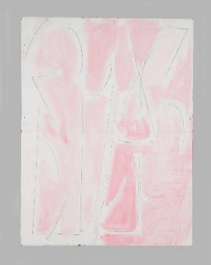 | בלי כותרת, 2019  צבעים תעשייתיים, גרפיט ושבלונה על קרטון משומש | Untitled, 2019  Industrial paint, graphite, and mold on repurposed cardboard | بلا عنوان، 2019  ألوان صناعيّة، غرافيت وقالب على كرتون مستعمل
3 |  | בלי כותרת, 2019  צבעים תעשייתיים, גרפיט ושבלונה על קרטון משומש 1200X1600  אוסף מאיה ויניצקי, תל-אביב | Untitled, 2019  Industrial paint, graphite, and mold on repurposed cardboard  700 x 500  Collection of Maya Vinitsky, Tel Aviv | بلا عنوان، 2019  ألوان صناعيّة، غرافيت وقالب على كرتون مستعمل.  مجموعة مايا فينيتسكي، تل أبيب
4 | 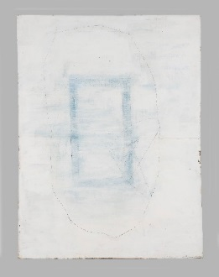 | מחווה ל"צקפר" של אריה ארוך, 2019  צבעים תעשייתיים, גרפיט ושבלונה על קרטון משומש | Homage to Arie Aroch's Tzakpar, 2019  Industrial paint, graphite, and mold on repurposed cardboard | وفاءً لـ "تسكفر لأرييه أروخ، 2019  ألوان صناعيّة، غرافيت وقالب على كرتون مستعمل
5 |  | בלי כותרת, 2018  צבעים תעשייתיים, פסטל, גרפיט ושבלונה על נייר עשוי ביד | Untitled, 2018  Industrial paint, pastel, graphite, and mold on handmade paper | بلا عنوان، 2018  ألوان صناعيّة، باستيل، غرافيت وقالب على ورق بصناعة يدويّة
6 |  | בלי כותרת, 2018  צבעים תעשייתיים, פסטל, גרפיט ושבלונה על נייר עשוי ביד | Untitled, 2018  Industrial paint, pastel, graphite, and mold on handmade paper | بلا عنوان، 2018  ألوان صناعيّة، باستيل، غرافيت وقالب على ورق بصناعة يدويّة
7 |  | בלי כותרת, 2018  צבעים תעשייתיים, פסטל, גרפיט ושבלונה על נייר עשוי ביד | Untitled, 2018  Industrial paint, pastel, graphite, and mold on handmade paper | بلا عنوان، 2018  ألوان صناعيّة، باستيل، غرافيت وقالب على ورق بصناعة يدويّة
9 |  | בלי כותרת, 2018  צבעים תעשייתיים, פסטל, גרפיט ושבלונה על נייר עשוי ביד | Untitled, 2018  Industrial paint, pastel, graphite, and mold on handmade paper | بلا عنوان، 2018  ألوان صناعيّة، باستيل، غرافيت وقالب على ورق بصناعة يدويّة
10 |  | בלי כותרת, 2018  צבעים תעשייתיים, פסטל, גרפיט ושבלונה על נייר עשוי ביד | Untitled, 2018  Industrial paint, pastel, graphite, and mold on handmade paper | بلا عنوان، 2018  ألوان صناعيّة، باستيل، غرافيت وقالب على ورق بصناعة يدويّة
11 |  | בלי כותרת, 2018  צבעים תעשייתיים, פסטל, גרפיט ושבלונה על נייר עשוי ביד | Untitled, 2018  Industrial paint, pastel, graphite, and mold on handmade paper | بلا عنوان، 2018  ألوان صناعيّة، باستيل، غرافيت وقالب على ورق بصناعة يدويّة
12 |  | בלי כותרת, 2018  צבעים תעשייתיים, פסטל, גרפיט ושבלונה על נייר עשוי ביד | Untitled, 2018  Industrial paint, pastel, graphite, and mold on handmade paper | بلا عنوان، 2018  ألوان صناعيّة، باستيل، غرافيت وقالب على ورق بصناعة يدويّة
14 |  | בלי כותרת, 2018  צבעים תעשייתיים, תרסיס צבע זרחני, גרפיט ושבלונה על נייר | Untitled, 2018  Industrial paint, fluorescent spray paint, graphite, and mold on paper | بلا عنوان، 2018  ألوان صناعيّة، لون رشّ فوسفوريّ،غرافيت وقالب على ورق
17 |  | בלי כותרת, 2018  צבעים תעשייתיים, תרסיס צבע זרחני, גרפיט ושבלונה על נייר | Untitled, 2018  Industrial paint, fluorescent spray paint, graphite, and mold on paper | بلا عنوان، 2018  ألوان صناعيّة، لون رشّ فوسفوريّ،غرافيت وقالب على ورق
18 | 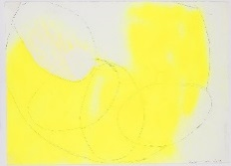 | בלי כותרת, 2018  צבעים תעשייתיים, תרסיס צבע זרחני, גרפיט ושבלונה על נייר | Untitled, 2018  Industrial paint, fluorescent spray paint, graphite, and mold on paper | بلا عنوان، 2018  ألوان صناعيّة، لون رشّ فوسفوريّ،غرافيت وقالب على ورق
20 |  | בלי כותרת, 2018  צבעים תעשייתיים, תרסיס צבע זרחני, גרפיט ושבלונה על נייר | Untitled, 2018  Industrial paint, fluorescent spray paint, graphite, and mold on paper | بلا عنوان، 2018  ألوان صناعيّة، لون رشّ فوسفوريّ،غرافيت وقالب على ورق
21 |  | בלי כותרת, 2018  צבעים תעשייתיים, תרסיס צבע זרחני, גרפיט ושבלונה על נייר | Untitled, 2018  Industrial paint, fluorescent spray paint, graphite, and mold on paper | بلا عنوان، 2018  ألوان صناعيّة، لون رشّ فوسفوريّ،غرافيت وقالب على ورق
22 | 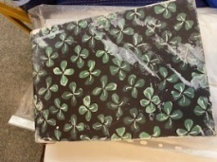 | ספר אמן מס' 1, 2017  הדבק; צבעים תעשייתיים, פסטל, גרפיט, , סרט נייר דביק ושבלונה על נייר | Artist Book no. 1, 2017  Industrial paint, pastel, graphite, collage, masking tape, and mold on paper | كتاب فنّان رقم 1، 2017  كولّاج، ألوان صناعيّة، غرافيت، شريط ورقيّ لاصق وقالب على ورق
23 |  | ספר אמן מס' 2, 2017  צבעים תעשייתיים, פסטל, גרפיט ושבלונה על נייר | Artist Book no. 2, 2017  Industrial paint, pastel, graphite, and mold on paper | كتاب فنّان رقم 2، 2017  ألوان صناعيّة، باستيل، غرافيت وقالب على ورق
24 | 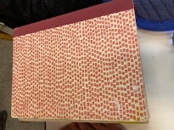 | ספר אמן מס' 3, 2018-2017  הדבק; צבעים תעשייתיים, פסטל, גרפיט ושבלונה על נייר | Artist Book no. 3, 2017 –18  Industrial paint, pastel, graphite, collage, and mold on paper | كتاب فنّان رقم 3، 2017 - 2018  كولّاج، ألوان صناعيّة، باستيل، غرافيت وقالب على ورق
25 | 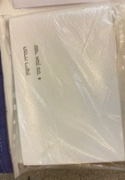 | ספר אמן מס' 4, 2019-1986  צבעים תעשייתיים, פסטל  דיו, גרפיט, סרט נייר דביק ושבלונה על נייר | Artist Book no. 4, 1986–2019  Industrial paints, pastel, ink, graphite, masking tape, and mold on paper | كتاب فنّان رقم 4، 1986 - 2019  ألوان صناعيّة، باستيل حبر، غرافيت، شريط ورقيّ لاصق وقالب على ورق
26 |  | ספר אמן מס' 5, 2019  צבעים תעשייתיים, פסטל, גרפיט ושבלונה על נייר | Artist Book no. 5, 2019  Industrial paints, pastel, graphite, and mold on paper | كتاب فنّان رقم 5، 2019  ألوان صناعيّة، غرافيت، باستيل، غرافيت وقالب على ورق
27 |  | ספר אמן מס' 6, 2020-1984  צבעים תעשייתיים, עט לבד, גרפיט, דיו ושבלונה על נייר | Artist Book no. 6, 1984–2020  Industrial paints, felt-tip pen, graphite, ink, and mold on paper | كتاب فنّان رقم 6، 1984- 2019  ألوان صناعيّة، قلم حبر لبّاد، غرافيت، حبر وقالب على ورق
28 | 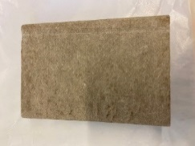 | ספר אמן מס' 7, 2020  גרפיט, פסטל, צבעים תעשייתיים ושבלונה על נייר | Artist Book no. 7, 2020  Graphite, pastel, industrial paint, and mold on paper | كتاب فنّان رقم 7، 2020  غرافيت، باستيل، ألوان صناعيّة، وقالب على ورق
29 | 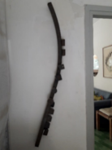 | כביש, 1998  צינור ברזל חלול ומגנט | Road, 1998  Hollow iron pipe with magnetic cubes | شارع، 1998  ماسورة جوفاء من الحديد ومغناطيس
30 | 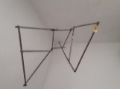 | פסל פינת תקרה,2007  צינורות נירוסטה  ביצוע: רוני נעים  אוסף משפחת חגית פרידלנדר, תל-אביב | Corner Ceiling Sculpture,  2007  Stainless steel pipes  Produced by Roni Naim  Collection of Hagit Friedlander family, Tel Aviv | تمثال زاوية سقف، 2007  مواسير من الفولاذ المقاوم للصدأ، تنفيذ روني نعيم، مجموعة عائلة حاجيت فريدلاند، تل أبيب
31 | וידאו | לא כמו, 2014  צילום, הנפשה ועריכה: אסף אגרנט  7:40 דק' | NOTLIKE, 2014  Photography, animation and editing: Asaf Agranat  07:40 | ليس مثل، 2014  تصوير، تحريك صور ومونتاج: أساف أغراناط  7:40 دقيقة
32 | וידאו | אופרה, 2018  צילום, הנפשה ועריכה: אסף אגרנט  20:49 דק' | Opera, 2018  Photography, animation, and editing: Asaf Agranat  20:49 | أوبرا، 2018  تصوير، تحريك صور ومونتاج: أساف أغراناط  20:49 دقيقة
33 | וידאו | דפדוף, 2020  צילום ועריכה: אמיר רונן  ?? | Browsing, 2020  Photography and editing: Amir Ronen  ?? | تصفُّح، 2020  تصوير ومونتاج: أمير رونين  ??

